APLIKACJA MOBILNA
„GORZÓW BEZ PRZEMOCY”
NA TELEFON Z SYSTEMEM ANDROID
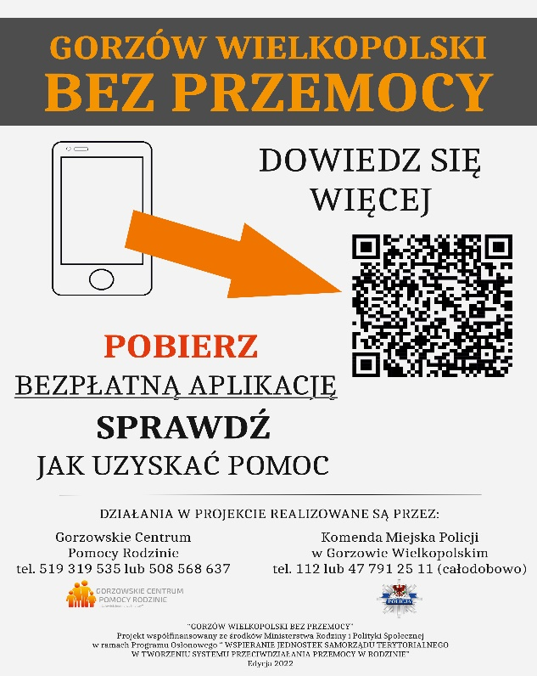

Gorzowskie Centrum Pomocy Rodzinie w partnerstwie z Wydziałem Prewencji Komendy Miejskiej Policji w Gorzowie Wielkopolskim realizuje projekt ,,Gorzów Wielkopolski bez przemocy” w ramach Programu Osłonowego „Wspieranie Jednostek Samorządu Terytorialnego w Tworzeniu Systemu Przeciwdziałania Przemocy w Rodzinie- edycja 2022”.
W ramach realizowanych działań stworzono autorską aplikację mobilną „GORZÓW BEZ PRZEMOCY” na telefon z systemem ANDROID. Aplikację można pobrać skanując kod QR zamieszczony na plakacie ( w załączeniu).
Aplikacja zawiera niezbędne informacje z zakresu przemocy w rodzinie, w tym lokalne
i ogólnopolskie dane kontaktowe, wykaz podmiotów działających na rzecz przeciwdziałania przemocy w rodzinie, zasoby pozyskane dzięki realizacji projektów. Aplikacja ma być pomocna dla osób doświadczających przemocy w rodzinie, osób które są świadkami takich sytuacji
i chciałyby pomóc, a także dla przedstawicieli podmiotów działających na rzecz przeciwdziałania przemocy w rodzinie i uprawnionych do wszczęcia procedury „Niebieskiej Karty” ( w tym przedstawicieli oświaty).
Zachęcamy do skanowania kodu QR i instalowania aplikacji

